Resolución del Pleno del Instituto de Transparencia, Acceso a la Información Pública y Protección de Datos Personales del Estado de México y Municipios, con domicilio en Metepec, Estado de México, de fecha doce de agosto de dos mil veinte.

VISTO el expediente formado con motivo del recurso de revisión 00857/INFOEM/IP/RR/2020, promovido por el C. XXXX XXXXXX XXXXXXXX XXXXX, en lo sucesivo EL RECURRENTE, en contra de la respuesta emitida por el Organismo Público Descentralizado para la Prestación de los Servicios de Agua Potable Alcantarillado y Saneamiento del Municipio de Tlalnepantla de Baz, en lo sucesivo EL SUJETO OBLIGADO, se procede a dictar la presente resolución con base en lo siguiente:

RESULTANDO

I. En fecha veinte de enero de dos mil veinte, EL RECURRENTE presentó a través del Sistema de Acceso a la Información Mexiquense, en lo subsecuente EL SAIMEX ante EL SUJETO OBLIGADO, la solicitud de acceso a la información pública, a la que se le asignó el número de expediente 00021/OASTLALNE/IP/2019, mediante la cual solicitó:

“Solicito evidencia documental de: 1.- Con cuantos pozos cuenta el municipio de Tlalnepantla de Baz ???; 2.- Del total de pozos con los que cuenta el municipio de Tllalnepantla de Baz, cuantos están en operación y cuales son ???; 3.- Cuantos y cuales son los pozos que no estan en operacion y porque?; 4.- De los pozos que no están en operación desde cuando no están operando ??? (mencionar por lo menos tiempo promedio sin operar); 5.- De los pozos que están en operación, cuanto agua producen en conjunto mensualmente o anualmente dichos pozos ??; 6.- De los pozos operativos, cada cuando reciben mantenimiento ???; 7.- De los pozos en operación, cuantos y cuales son los que han tenido que parar en el 2017, 2018, 2019 y lo que va del 2020 ???; 8.- De los pozos mencionados en el punto anterior, cuales son las principales fallas por las que pararon dichos pozos ???; 9.- A cuanto asciende el presupuesto para mantenimiento de los pozos en operación en el municipio de Tlalnepantla de Baz en los años 2016, 2017, 2018, 2019 y para el 2020 ???; 10.- A cuanto asciende el presupuesto para reparación de fugas de agua potable en el municipio de Tlalnepanlta de Baz en los años 2016, 2017, 2018, 2019 y 2020 ???; 11.- En relación al pozo Adolfo López Mateos, cuantos mantenimientos ya sea correctivos y/o preventivos ha tenido en los años 2016, 2017, 2018, 2019 y lo que va del 2020 ???; 12.- A cuanto ascienden los costos de mantenimiento del pozo Adolfo López Mateos en los años 2016, 2017, 2018, 2019 y lo que va de 2020 ??? (incluir su reciente re perforación a finales del 2018); 13.- Cual era el caudal que tenia el pozo Adolfo López Mateos en los años 2016, 2017, 2018, 2019 ???; 14.- Cual es el caudal que tiene actualmente el pozo Adolfo López Mateos ???; 15.- en relación al total de la red de suministro de agua potable del municipio de Tlalnepantla de Baz, la cual es vieja y obsoleta excedida en su vida útil en promedio 30 o 40 años, cual es su longitud total ??? (información obtenida de su plan de desarrollo municipal); 16.- De la longitud total de la red de suministro de agua potable en el municipio de Tlalnepantla de Baz, a la fecha la actual administración cuanto ha renovado ???; 17.- De la longitud total de la red de suministro de agua potable en el municipio de Tlalnepantla de Baz, cuanto tiene programado renovar y en que fechas ???; 18.- Si tiene pensado renovar parte de la infraestructura de suministro de agua potable en el municipio de Tlalnepantla de Baz 2019-2021, de cuanto fue la inversión presupuestada y ejercida en el 2019 y de cuanto fue presupuestada para el 2020 ???” (Sic)

MODALIDAD DE ENTREGA: Vía SAIMEX.
II. En cumplimiento al artículo 162 de la Ley de Transparencia y Acceso a la Información Pública del Estado de México y Municipios, el treinta y uno de enero de dos mil veinte, el Titular de la Unidad de Transparencia del SUJETO OBLIGADO, turnó el requerimiento de información al Servidor Público Habilitado de la Dirección Gerencia de Construcción y Operación Hidráulica, a efecto de que realizara la búsqueda y localización de la información tal como se desprende a continuación:
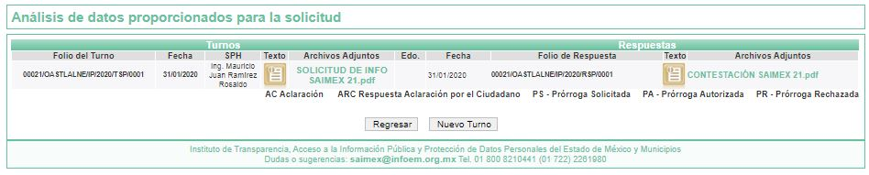


III. De las constancias que obran en EL SAIMEX, se advierte que en fecha treinta y uno de enero de dos mil veinte, el Responsable de la Unidad de Transparencia del SUJETO OBLIGADO dio respuesta a la solicitud de información, en los siguientes términos:

“…En respuesta a la solicitud recibida, nos permitimos hacer de su conocimiento que con fundamento en el artículo 53, Fracciones: II, V y VI de la Ley de Transparencia y Acceso a la Información Pública del Estado de México y Municipios, le contestamos que:

Le envío archivo electrónico con respuesta a su solicitud de información con número de folio SAIMEX00021/OASTLALNE/IP/2020.

ATENTAMENTE

Lic. Ricardo Malagón Cuervo” (Sic)

Advirtiendo de dicha respuesta, que EL SUJETO OBLIGADO acompañó el archivo electrónico CONTESTACIÓN SAIMEX 21.pdf, el cual se omite su inserción por ser del conocimiento de las partes, aunado a que será materia de análisis en el considerando correspondiente.

IV. Inconforme con la respuesta, el cuatro de febrero de dos mil veinte, EL RECURRENTE interpuso el recurso de revisión objeto del presente estudio, el cual fue registrado en EL SAIMEX y se le asignó el número de expediente 00857/INFOEM/IP/RR/2020, en el que señaló como acto impugnado:

“A pregunta especifica de cuanto ascendieron los costos de mantenimiento del pozo Adolfo Lopez Mateos (incluyendo los costos de su equipamiento y puesta en marcha reciente en el 2018) en los años 2016, 2017, 2018 y 2019, se me dieron los mismos costos a la pregunta de a cuanto ascendieron los costos de mantenimiento del total de pozos del municipio de Tlalnepantla de baz.” (sic)

Así como, razones o motivos de inconformidad, lo sigueinte:

“Requiero la informacion especifica de a cuanto ascendieron los costos de mantenimiento el pozo Adolfo Lopez Mateos en los años 2016, 2017, 2018 y 2019, incluyendo los costos de su equipamiento y puesta en marca reciente en el 2018" (Sic)

V. El cuatro de febrero de dos mil veinte, el recurso de que se trata se envió electrónicamente al Instituto de Transparencia, Acceso a la Información Pública y Protección de Datos Personales del Estado de México y Municipios y con fundamento en el artículo 185, fracción I de la Ley de Transparencia y Acceso a la Información Pública del Estado de México y Municipios, se turnó, a través del SAIMEX, a la Comisionada EVA ABAID YAPUR, a efecto de decretar su admisión o desechamiento.

VI. De las constancias del expediente electrónico del SAIMEX, se advierte que en fecha diez de febrero de dos mil veinte, se acordó la admisión a trámite del recurso de revisión que nos ocupa, así como la integración del expediente respectivo, mismo que se puso a disposición de las partes, para que en un plazo máximo de siete días hábiles conforme a lo dispuesto por el artículo 185 de la Ley de Transparencia y Acceso a la Información Pública del Estado de México y Municipios, manifestaran lo que a su derecho conviniera, a efecto de presentar pruebas y alegatos; así como para que EL SUJETO OBLIGADO rindiera su Informe Justificado.

VII. En cumplimiento a lo anterior, de las constancias del expediente electrónico del SAIMEX, se observa que el día diecisiete de febrero de dos mil veinte, EL SUJETO OBLIGADO envió el Informe Justificado, como se desprende a continuación:
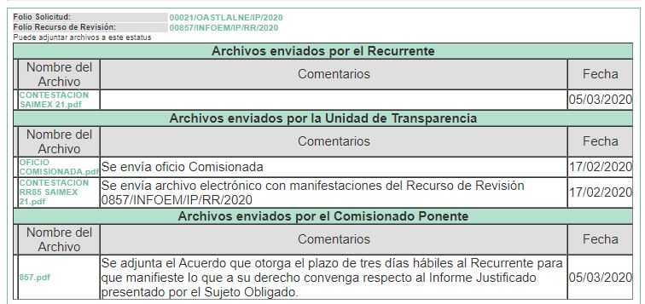

Advirtiendo que en dicho informe, que EL SUJETO OBLIGADO anexó los archivos OFICIO COMISIONADA.pdf y CONTESTACION RR85 SAIMEX 21.pdf, mismos que no se insertan, en razón de que fueron puestos a disposición del RECURRENTE el día cinco de marzo de dos mil veinte, por actualizar lo previsto en el artículo 185, fracción III de la Ley de la materia.

Por su parte, el particular en fecha cinco de marzo de dos mil veinte, adjuntó el archivo que EL SUJETO OBLIGADO anexó a su respuesta.

VIII. En fecha doce de marzo de dos mil veinte, se notificó a las partes el Acuerdo de Cierre de Instrucción en los siguientes términos:
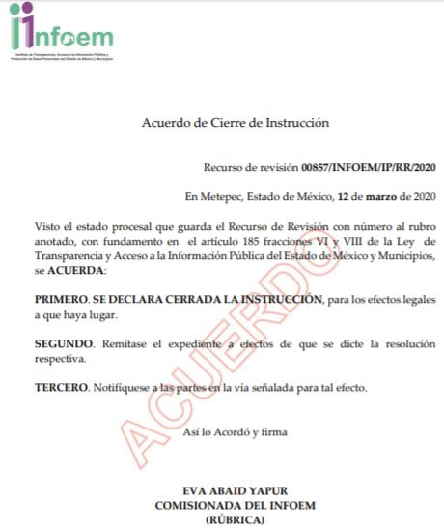

IX. Con fundamento en el artículo 185, fracción VIII de la Ley de Transparencia y Acceso a la Información Pública del Estado de México y Municipios, se remitió el expediente a efecto de que la Comisionada EVA ABAID YAPUR formule y presente al Pleno el proyecto de resolución correspondiente.

X. El diecinueve de marzo de dos mil veinte, se acordó ampliar el plazo para resolver el recurso de revisión de mérito, por un periodo de hasta quince días hábiles, de conformidad con el artículo 181, tercer párrafo de la Ley de Transparencia y Acceso a la Información Pública del Estado de México y Municipios; y

CONSIDERANDO

PRIMERO. Competencia. Este Instituto de Transparencia, Acceso a la Información Pública y Protección de Datos Personales del Estado de México y Municipios, es competente para conocer y resolver el presente recurso, conforme a lo dispuesto en los artículos 6, Letra A de la Constitución Política de los Estados Unidos Mexicanos; 5, párrafos vigésimo segundo, vigésimo tercero y vigésimo cuarto, fracciones IV y V de la Constitución Política del Estado Libre y Soberano de México; 1, 2, fracción II, 13, 29, 36, fracciones I y II, 176, 178, 179, 181, párrafo tercero y 185 de la Ley de Transparencia y Acceso a la Información Pública del Estado de México y Municipios; y 9, fracciones I y XXIV y 11 del Reglamento Interior del Instituto de Transparencia, Acceso a la Información Pública y Protección de Datos Personales del Estado de México y Municipios; toda vez que se trata de un recurso de revisión interpuesto por un Ciudadano en términos de la Ley de la materia.

SEGUNDO. Interés. El recurso de revisión fue interpuesto por parte legítima, en atención a que se presentó por EL RECURRENTE, quien es la misma persona que formuló la solicitud de acceso a la información pública al SUJETO OBLIGADO.

TERCERO. Oportunidad. El recurso de revisión fue interpuesto dentro del plazo de quince días hábiles contados a partir del día siguiente al en que LA RECURRENTE tuvo conocimiento de la respuesta impugnada, tal y como lo prevé el artículo 178 de la Ley de Transparencia y Acceso a la Información Pública del Estado de México y Municipios, que establece:

“Artículo 178. El solicitante podrá interponer, por sí mismo o a través de su representante, de manera directa o por medios electrónicos, recurso de revisión ante el Instituto o ante la Unidad de Transparencia que haya conocido de la solicitud dentro de los quince días hábiles, siguientes a la fecha de la notificación de la respuesta.
A falta de respuesta del sujeto obligado, dentro de los plazos establecidos en esta Ley, a una solicitud de acceso a la información pública, el recurso podrá ser interpuesto en cualquier momento, acompañado con el documento que pruebe la fecha en que presentó la solicitud.
En el caso de que se interponga ante la Unidad de Transparencia, ésta deberá remitir el recurso de revisión al Instituto a más tardar al día siguiente de haberlo recibido.”

En efecto, atendiendo a que EL SUJETO OBLIGADO notificó la respuesta a la solicitud de información pública el treinta y uno de enero de dos mil veinte; en consecuencia, el plazo de quince días hábiles que el artículo 178 de la ley de la materia otorga al RECURRENTE para presentar el recurso de revisión, transcurrió del cuatro al veinticuatro de febrero de dos mil veinte, sin contemplar en el cómputo los días uno, dos, ocho, nueve, quince, dieciséis, veintidós y veintitrés de febrero de dos mil veinte, por corresponder a sábados y domingos, considerados como días inhábiles; en términos del artículo 3, fracción X de la Ley de Transparencia y Acceso a la Información Pública del Estado de México y Municipios; así como, el día tres de febrero de dos mil veinte, por ser considerados como día inhábil por suspensión de labores, en términos del Calendario Oficial en Materia de Transparencia, Acceso a la Información Pública y Protección de Datos Personales del Estado de México y Municipios; así como de labores del Instituto para el año dos mil veinte y enero de dos mil veintiuno, publicado en el Periódico Oficial “Gaceta del Gobierno”, el diecinueve de diciembre de dos mil veinte.

En ese tenor, si el recurso de revisión que nos ocupa, se interpuso el cuatro de febrero de dos mil veinte, éste se encuentra dentro de los márgenes temporales previstos en el citado precepto legal y, por tanto, se considera oportuno.

CUARTO. Procedibilidad. Del análisis efectuado se advierte que resulta procedente la interposición de los recursos y se concluye la acreditación plena de todos y cada uno de los elementos formales exigidos por el artículo 180 de la Ley de Transparencia y Acceso a la Información Pública del Estado de México y Municipios, en atención a que fueron presentados mediante el formato visible en EL SAIMEX.

QUINTO. Análisis de causal de sobreseimiento. Este Órgano Colegiado advierte que en el caso se actualiza la causal de sobreseimiento prevista en la fracción III del artículo 192 de la Ley de Transparencia y Acceso a la Información Pública del Estado de México y Municipios, que a la letra dice:

“Artículo 192. El recurso será sobreseído, en todo o en parte, cuando una vez admitido, se actualicen alguno de los siguientes supuestos:
(…)
III. El sujeto obligado responsable del acto lo modifique o revoque de tal manera que el recurso de revisión quede sin materia;
(Énfasis añadido)”

Luego, conforme a la transcripción que antecede, resulta conveniente desglosar los elementos de la disposición enunciada, de manera tal que el sobreseimiento del recurso de revisión cuando EL SUJETO OBLIGADO modifique o revoque el acto impugnado, quedando éste sin efecto o materia.

1.- El sujeto obligado responsable,
2.- Acto,
3.- Que se modifique o revoque, y
4.- De tal manera que el medio de impugnación quede sin efecto o materia.

El primer elemento normativo, se actualiza ya que EL SUJETO OBLIGADO responsable, es el Organismo Público Descentralizado para la Prestación de los Servicios de Agua Potable Alcantarillado y Saneamiento del Municipio de Tlalnepantla de Baz.

El segundo elemento normativo, es la existencia de un acto, en el caso en concreto que nos ocupa se actualiza con la existencia de la respuesta del SUJETO OBLIGADO.

Cabe destacar que, de la respuesta otorgada por EL SUJETO OBLIGADO, se desprende el precepto normativo en estudio, el cual se considera como “acto”, esto es así, pues las respuestas emitidas por los Sujetos Obligados son consideradas, (en el contexto que la propia Ley establece), como “actos”, sin los cuales no existiría certeza de la de información pública, porque precisamente la evidencia notoria y específica del actuar del SUJETO OBLIGADO se observa a través de sus actos que necesariamente ejecuta y ejerce al realizar sus atribuciones legalmente conferidas, ello con relación al artículo 143 de la Constitución Política del Estado Libre y Soberano de México, pues las autoridades sólo están facultadas para realizar lo que expresamente les faculta la Ley; así como, otros ordenamientos jurídicos.

La naturaleza jurídica de los actos que emiten los Sujetos Obligados, está delimitada por la misma Ley de la materia, ya que, el hecho de emitir actos no previstos en el marco normativo que en transparencia rige su actuar, serían ilegales de estricto derecho; por lo que, los “actos”, a que se refiere esta fracción están contenidos en el siguiente artículo:

“Artículo 53. Las Unidades de Transparencia tendrán las siguientes funciones:
I. Recabar, difundir y actualizar la información relativa a las obligaciones de transparencia comunes y específicas a la que se refiere la Ley General, esta Ley, la que determine el Instituto y las demás disposiciones de la materia, así como propiciar que las áreas la actualicen periódicamente conforme a la normatividad aplicable;
II. Recibir, tramitar y dar respuesta a las solicitudes de acceso a la información;
III. Auxiliar a los particulares en la elaboración de solicitudes de acceso a la información y, en su caso, orientarlos sobre los sujetos obligados competentes conforme a la normatividad aplicable;
IV. Realizar, con efectividad, los trámites internos necesarios para la atención de las solicitudes de acceso a la información;
V. Entregar, en su caso, a los particulares la información solicitada;
VI. Efectuar las notificaciones a los solicitantes;
VII. Proponer al Comité de Transparencia, los procedimientos internos que aseguren la mayor eficiencia en la gestión de las solicitudes de acceso a la información, conforme a la normatividad aplicable;
VIII. Proponer a quien preside el Comité de Transparencia, personal habilitado que sea necesario para recibir y dar trámite a las solicitudes de acceso a la información;
IX. Llevar un registro de las solicitudes de acceso a la información, sus respuestas, resultados, costos de reproducción y envío, resolución a los recursos de revisión que se hayan emitido en contra de sus respuestas y del cumplimiento de las mismas;
X. Presentar ante el Comité, el proyecto de clasificación de información;
XI. Promover e implementar políticas de transparencia proactiva procurando su accesibilidad;
XII. Fomentar la transparencia y accesibilidad al interior del sujeto obligado;
XIII. Hacer del conocimiento de la instancia competente la probable responsabilidad por el incumplimiento de las obligaciones previstas en la presente Ley; y
XIV. Las demás que resulten necesarias para facilitar el acceso a la información y aquellas que se desprenden de la presente Ley y demás disposiciones jurídicas aplicables.”

Es decir, la impugnación del RECURRENTE debe ser sobre la emisión de un “Acto” contenido en la misma Ley o la omisión de éste, lo que en el presente caso se actualiza con la respuesta dada por EL SUJETO OBLIGADO.

Ahora bien, por cuanto hace al tercer elemento normativo, es en esencia una condicional, consistente en que la dependencia o entidad responsable del acto o resolución impugnada la modifique o revoque; en cuanto hace a la modificación, ocurre cuando quien emitió su respuesta (acto o resolución), con posterioridad cambia la información proporcionada en un principio, cuyos resultados no dejan sin efectos la respuesta dada, sino que tiene por objeto añadir, suprimir, o sustituir datos, lo cual puede ser de forma parcial.

Por cuanto hace a la revocación, a diferencia de la modificación, ocurre cuando la dependencia o entidad responsable (SUJETO OBLIGADO), del acto o resolución impugnada, suprime, elimina o cancela la totalidad de su respuesta y emite otra en su lugar dejando sin efecto lo que en un principio respondió.

En ese tenor, un acto impugnado queda sin efectos, cuando aun existiendo jurídicamente (esto es, que no se ha modificado, ni revocado) ya no genera ninguna consecuencia legal.

En tanto que, un acto impugnado queda sin materia, cuando ha sido satisfecha la pretensión de lo pedido o exigido por la parte RECURRENTE de manera que EL SUJETO OBLIGADO entrega una respuesta que aunque sea posterior a los términos previstos en la ley, mediante ésta concede la información solicitada.

Bajo esas consideraciones, se afirma que en el recurso de revisión sujeto a estudio se actualiza la hipótesis jurídica citada en el cuarto elemento; toda vez que, quedó probado que, EL SUJETO OBLIGADO mediante un acto posterior a su respuesta, como lo fue en Informe Justificado, remitió información con lo cual, dejó sin materia el presente recurso.

Atento a ello, primeramente es importante destacar en el caso concreto que a través de la solicitud de información pública, EL RECURRENTE formula cuestionamientos al SUJETO OBLIGADO, lo cual en estricto sentido no es materia de acceso a la información pública.

Es así que, la materia de este derecho subjetivo lo constituye el soporte documental de donde se puede obtener la información que los particulares pretenden obtener; por lo tanto, es improcedente que a través del ejercicio de este derecho, se formulen cuestionamientos a los Sujetos Obligados, toda vez que implica realizar procesamientos de datos; sin embargo, del análisis realizado a los cuestionamientos realizados por el particular, este Órgano Garante advierte que algunas se pueden atender, mediante la entrega de expresiones documentales. Lo anterior, tiene apoyo en el criterio 16/17 del Instituto Nacional de Transparencia, Acceso a la Información y Protección de Datos Personales, el cual menciona lo siguiente:

“Expresión documental. Cuando los particulares presenten solicitudes de acceso a la información sin identificar de forma precisa la documentación que pudiera contener la información de su interés, o bien, la solicitud constituya una consulta, pero la respuesta pudiera obrar en algún documento en poder de los sujetos obligados, éstos deben dar a dichas solicitudes una interpretación que les otorgue una expresión documental.

Resoluciones:
RRA 0774/16. Secretaría de Salud. 31 de agosto de 2016. Por unanimidad. Comisionada Ponente María Patricia Kurczyn Villalobos.
RRA 0143/17. Universidad Autónoma Agraria Antonio Narro. 22 de febrero de 2017. Por unanimidad. Comisionado Ponente Oscar Mauricio Guerra Ford.
RRA 0540/17. Secretaría de Economía. 08 de marzo del 2017. Por unanimidad. Comisionado Ponente Francisco Javier Acuña Llamas.” (sic)
(Énfasis añadido)

Ello es así, ya que la transparencia implica el deber de los Sujetos Obligados de documentar todo acto que derive del ejercicio de sus facultades, competencias o funciones, considerando desde su origen la eventual publicidad y reutilización de la información que generen; ello, de conformidad con lo establecido en el artículo 18 de la Ley de Transparencia y Acceso a la Información Pública del Estado de México y Municipios.

En ese contexto, debe precisarse que, conforme al principio de legalidad previsto en el artículo 16 de la Constitución Política de los Estados Unidos Mexicanos, con relación al artículo 143 de la Constitución Política del Estado Libre y Soberano de México, las autoridades sólo están facultadas para realizar lo que expresamente les faculta la Ley, en atención al principio de certeza jurídica.

En ese tenor, este Órgano Garante considera importante realizar el análisis de dichos requerimientos, que si bien, por la manera en cómo están formulados, pudieran ser considerados como derecho de petición; sin embargo, bajo el amparo del principio de máxima publicidad y pro persona EL SUJETO OBLIGADO dio respuesta a dichos requerimientos, sirviendo de sustento lo establecido en el numeral 8 de la Ley de Transparencia y Acceso a la Información Pública del Estado de México y Municipios, que es del tenor literal siguiente:

“Artículo 8. El derecho de acceso a la información o la clasificación de la información se interpretarán conforme a los principios establecidos en la Constitución Federal, los tratados internacionales de los que el Estado mexicano sea parte, la Ley General, la Constitución Local y la presente Ley.

En la aplicación e interpretación de la presente Ley deberá prevalecer el principio de máxima publicidad, conforme a lo dispuesto en la Constitución Federal, en los tratados internacionales de los que el Estado mexicano sea parte, la Ley General, la Constitución Local, así como en las resoluciones y sentencias vinculantes que emitan los órganos nacionales e internacionales especializados, favoreciendo en todo tiempo a las personas la protección más amplia, atendiendo al principio pro persona... “

En este sentido, es conveniente invocar la tesis 1a. CCCXXVII/2014 (10a.) emitida por la Primera Sala de la Suprema Corte de Justicia de la Nación, cuyo sentido es el siguiente:

Época: Décima Época
Registro: 2007561
Instancia: Primera Sala
Tipo de Tesis: Aislada
Fuente: Gaceta del Semanario Judicial de la Federación
Libro 11, Octubre de 2014, Tomo I
Materia(s): Constitucional, Común
Tesis: 1a. CCCXXVII/2014 (10a.)
Página: 613

PRINCIPIO PRO PERSONA. REQUISITOS MÍNIMOS PARA QUE SE ATIENDA EL FONDO DE LA SOLICITUD DE SU APLICACIÓN, O LA IMPUGNACIÓN DE SU OMISIÓN POR LA AUTORIDAD RESPONSABLE.

El artículo 1o. de la Constitución Política de los Estados Unidos Mexicanos impone a las autoridades el deber de aplicar el principio pro persona como un criterio de interpretación de las normas relativas a derechos humanos, el cual busca maximizar su vigencia y respeto, para optar por la aplicación o interpretación de la norma que los favorezca en mayor medida, o bien, que implique menores restricciones a su ejercicio. Así, como deber, se entiende que dicho principio es aplicable de oficio, cuando el Juez o tribunal considere necesario acudir a este criterio interpretativo para resolver los casos puestos a su consideración, pero también es factible que el quejoso en un juicio de amparo se inconforme con su falta de aplicación, o bien, solicite al órgano jurisdiccional llevar a cabo tal ejercicio interpretativo, y esta petición, para ser atendida de fondo, requiere del cumplimiento de una carga mínima; por lo que, tomando en cuenta la regla de expresar con claridad lo pedido y la causa de pedir, así como los conceptos de violación que causa el acto reclamado, es necesario que la solicitud para aplicar el principio citado o la impugnación de no haberse realizado por la autoridad responsable, dirigida al tribunal de amparo, reúna los siguientes requisitos mínimos: a) pedir la aplicación del principio o impugnar su falta de aplicación por la autoridad responsable; b) señalar cuál es el derecho humano o fundamental cuya maximización se pretende; c) indicar la norma cuya aplicación debe preferirse o la interpretación que resulta más favorable hacia el derecho fundamental; y, d) precisar los motivos para preferirlos en lugar de otras normas o interpretaciones posibles. En ese sentido, con el primer requisito se evita toda duda o incertidumbre sobre lo que se pretende del tribunal; el segundo obedece al objeto del principio pro persona, pues para realizarlo debe conocerse cuál es el derecho humano que se busca maximizar, aunado a que, como el juicio de amparo es un medio de control de constitucionalidad, es necesario que el quejoso indique cuál es la parte del parámetro de control de regularidad constitucional que está siendo afectada; finalmente, el tercero y el cuarto requisitos cumplen la función de esclarecer al tribunal cuál es la disyuntiva de elección entre dos o más normas o interpretaciones, y los motivos para estimar que la propuesta por el quejoso es de mayor protección al derecho fundamental. De ahí que con tales elementos, el órgano jurisdiccional de amparo podrá estar en condiciones de establecer si la aplicación del principio referido, propuesta por el quejoso, es viable o no en el caso particular del conocimiento.

Atento a lo anterior, es de señalar que en aras de privilegiar el principio de máxima publicidad y con el objeto de satisfacer la pretensión del particular, EL SUJETO OBLIGADO se pronunció en cada uno de los cuestionamientos realizados por el particular, tal como se advierte a continuación:

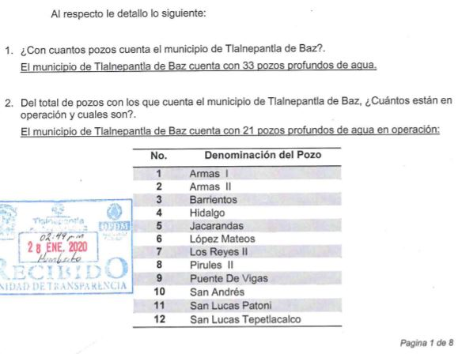
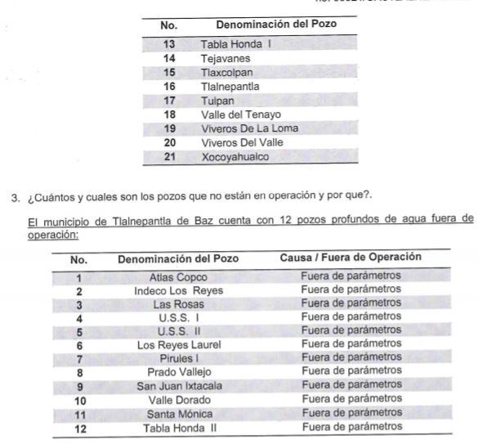
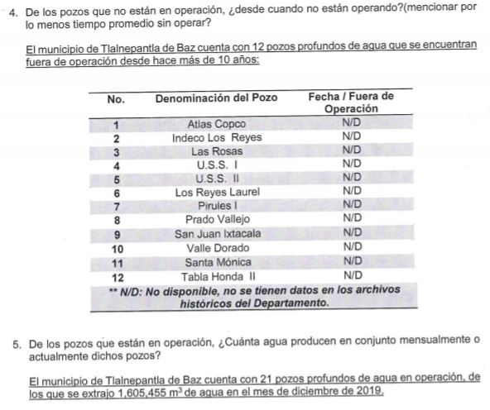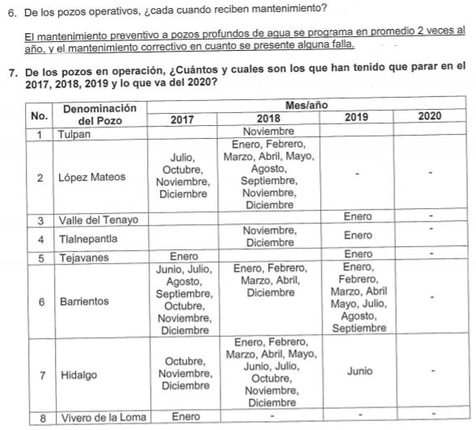
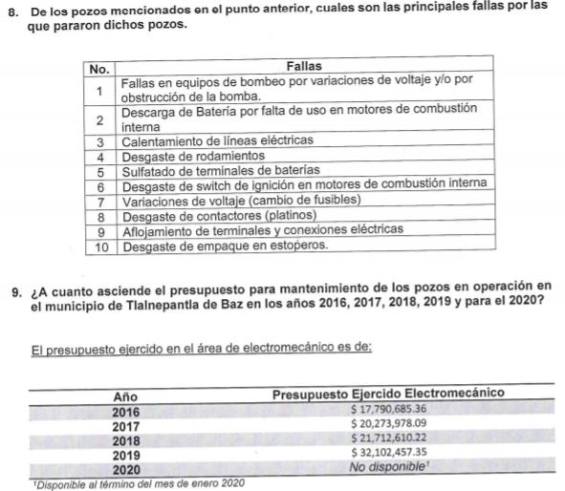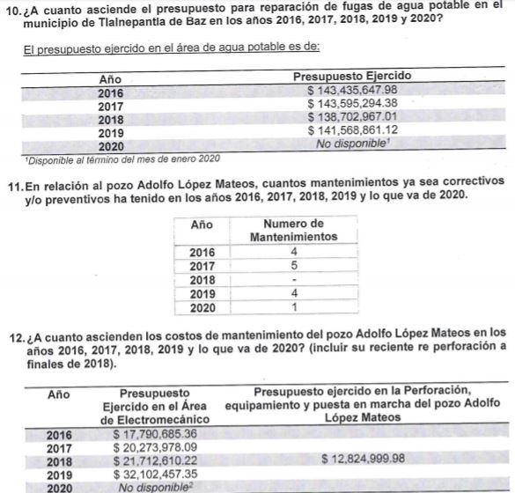
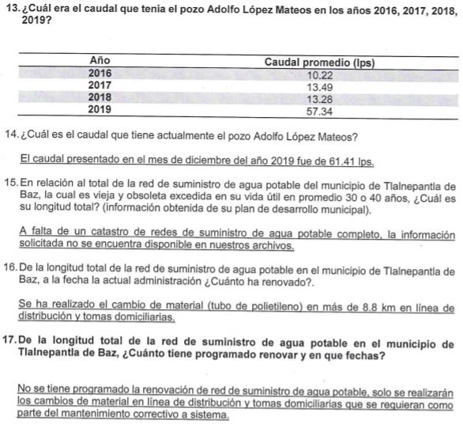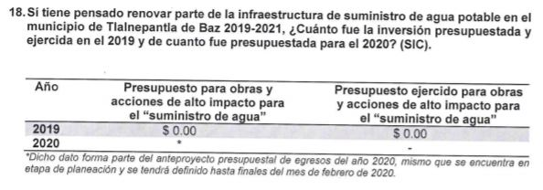

Ahora bien, cabe precisar que EL RECURRENTE se inconformó únicamente respecto a los costos de mantenimiento del pozo Adolfo López Mateos, en los años 2016, 2017, 2018 y 2019, incluyendo costos de equipamiento y puestos en marca reciente en el 2018; bajo este tenor, cabe señalar que la parte de la respuesta que no fue impugnada debe declararse consentida, toda vez que al no realizar manifestaciones de inconformidad respecto de las respuestas proporcionadas en los demás requerimientos; no pueden producirse efectos jurídicos tendentes a revocar, confirmar o modificar el acto reclamado, ya que no realizó manifestación alguna al respecto.

Sirve de sustento, la tesis jurisprudencial número VI.3o.C. J/60, publicada en el Semanario Judicial de la Federación y su Gaceta bajo el número de registro 176,608 que a la letra dice:

“ACTOS CONSENTIDOS. SON LOS QUE NO SE IMPUGNAN MEDIANTE EL RECURSO IDÓNEO. Debe reputarse como consentido el acto que no se impugnó por el medio establecido por la ley, ya que si se hizo uso de otro no previsto por ella o si se hace una simple manifestación de inconformidad, tales actuaciones no producen efectos jurídicos tendientes a revocar, confirmar o modificar el acto reclamado en amparo, lo que significa consentimiento del mismo por falta de impugnación eficaz.”

Lo anterior es así, debido a que cuando particular impugnó la respuesta del SUJETO OBLIGADO, y no expresó razón o motivo de inconformidad en contra de todos los rubros solicitados, dichos rubros deben declararse atendidos, pues se entiende que EL RECURRENTE está conforme con la información entregada al no contravenir la misma.

Atento a ello, es importante traer a contexto la Tesis Jurisprudencial Número 3ª./J.7/91, Publicada en el Semanario Judicial de la Federación y su Gaceta bajo el número de registro 174,177, que establece lo siguiente:

“REVISIÓN EN AMPARO. LOS RESOLUTIVOS NO COMBATIDOS DEBEN DECLARARSE FIRMES. Cuando algún resolutivo de la sentencia impugnada afecta a la recurrente, y ésta no expresa agravio en contra de las consideraciones que le sirven de base, dicho resolutivo debe declararse firme. Esto es, en el caso referido, no obstante que la materia de la revisión comprende a todos los resolutivos que afectan a la recurrente, deben declararse firmes aquéllos en contra de los cuales no se formuló agravio y dicha declaración de firmeza debe reflejarse en la parte considerativa y en los resolutivos debe confirmarse la sentencia recurrida en la parte correspondiente.”

Asimismo, no se omite comentar que al haber existido un pronunciamiento por parte del SUJETO OBLIGADO, a fin de dar respuesta a la solicitud planteada, este Instituto no está facultado para manifestarse sobre la veracidad de la información proporcionada, pues este Órgano Garante conforme al artículo 36 de la Ley de la Materia, no se encuentra facultado para pronunciarse acerca de la veracidad de la información remitida por los Sujetos Obligados.

Sirve de sustento a lo anterior, el criterio 31/10 emitido por el entonces Instituto Federal de Acceso a la Información y Protección de Datos, ahora Instituto Nacional de Acceso a la Información y Protección de Datos, el cual refiere:

“El Instituto Federal de Acceso a la Información y Protección de Datos no cuenta con facultades para pronunciarse respecto de la veracidad de los documentos proporcionados por los sujetos obligados. El Instituto Federal de Acceso a la Información y Protección de Datos es un órgano de la Administración Pública Federal con autonomía operativa, presupuestaria y de decisión, encargado de promover y difundir el ejercicio del derecho de acceso a la información; resolver sobre la negativa de las solicitudes de acceso a la información; y proteger los datos personales en poder de las dependencias y entidades. Sin embargo, no está facultado para pronunciarse sobre la veracidad de la información proporcionada por las autoridades en respuesta a las solicitudes de información que les presentan los particulares, en virtud de que en los artículos 49 y 50 de la Ley Federal de Transparencia y Acceso a la Información Pública Gubernamental no se prevé una causal que permita al Instituto Federal de Acceso a la Información y Protección de Datos conocer, vía recurso revisión, al respecto. Expedientes: 2440/07 Comisión Federal de Electricidad - Alonso Lujambio Irazábal 0113/09 Instituto de Seguridad y Servicios Sociales de los Trabajadores del Estado – Alonso Lujambio Irazábal 1624/09 Instituto Nacional para la Educación de los Adultos - María Marván Laborde 2395/09 Secretaría de Economía - María Marván Laborde 0837/10 Administración Portuaria Integral de Veracruz, S.A. de C.V. – María Marván Laborde
Criterio 31/10” (sic)

Una vez precisa lo anterior, es importante destacar que EL SUJETO OBLIGADO mediante un acto posterior como lo es el Informe Justificado hizo llegar información relacionada con los costos de mantenimiento del pozo Adolfo López Mateos, en los años 2016, 2017, 2018 y 2019, incluyendo costos de equipamiento y puestos en marca reciente en el 2018, tal como se muestra a continuación:
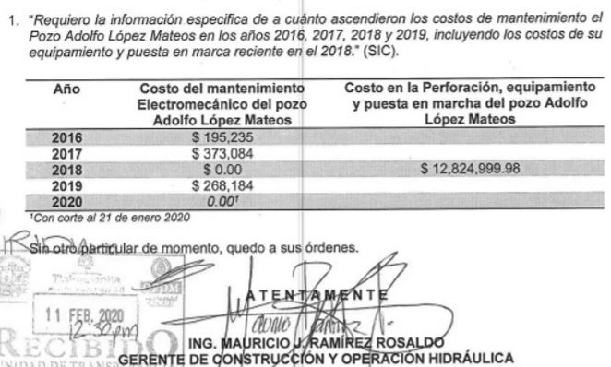
De lo anterior, se advierte que si bien EL SUJETO OBLIGADO mediante respuesta omitió precisar los costos referidos con anterioridad, también lo es que, mediante un acto posterior como lo es el Informe Justificado, precisó los mismos; atento a ello, resulta evidente que el cuarto elemento normativo de la figura legal del sobreseimiento, consistente en: “…de tal manera que el medio de impugnación quede sin materia…”, en el presente caso, se actualiza tal circunstancia, ya que el acto impugnado que dio origen al presente recurso quedó sin materia por las razones anteriormente expuestas.

Es así que, el medio de impugnación que no ocupa ha quedado sin materia, dado que la inconformidad de la hoy RECURRENTE fue atendida por EL SUJETO OBLIGADO; esto ya que se aquejó respecto de los costos de mantenimiento del pozo Adolfo López Mateos, en los años 2016, 2017, 2018 y 2019, incluyendo costos de equipamiento y puestos en marca reciente en el 2018; sin embargo, en atención a dicha inconformidad EL SUJETO OBLIGADO mediante Informe Justificado hizo llegar dicha información.

Así, con fundamento en lo prescrito en los artículos 5, párrafos vigésimo segundo, vigésimo tercero y vigésimo cuarto, fracciones IV y V, de la Constitución Política del Estado Libre y Soberano de México, y los artículos 2, fracción II, 9, 29, 36, fracciones I y II, 176, 178, 179, 181, 185, fracción I, 186 y 188, de la Ley de Transparencia y Acceso a la Información Pública del Estado de México y Municipios, este Pleno:

RESUELVE

PRIMERO. Se SOBRESEE el recurso de revisión número 00857/INFOEM/IP/RR/2020 porque al modificar la respuesta el recurso de revisión quedó sin materia en términos del Considerando QUINTO de la presente resolución.

SEGUNDO. Notifíquese al Titular de la Unidad de Transparencia del SUJETO OBLIGADO para su conocimiento.

TERCERO. Notifíquese al RECURRENTE la presente resolución.

CUARTO. Hágase del conocimiento de LA RECURRENTE, que de conformidad con lo establecido en el artículo 196 de la Ley de Transparencia y Acceso a la Información Pública del Estado de México y Municipios, podrá impugnarla vía Juicio de Amparo en los términos de las leyes aplicables.

ASÍ LO RESUELVE, POR UNANIMIDAD DE VOTOS EL PLENO DEL INSTITUTO DE TRANSPARENCIA, ACCESO A LA INFORMACIÓN PÚBLICA Y PROTECCIÓN DE DATOS PERSONALES DEL ESTADO DE MÉXICO Y MUNICIPIOS, CONFORMADO POR LOS COMISIONADOS ZULEMA MARTÍNEZ SÁNCHEZ; EVA ABAID YAPUR; JOSÉ GUADALUPE LUNA HERNÁNDEZ EMITIENDO VOTO PARTICULAR, JAVIER MARTÍNEZ CRUZ Y LUIS GUSTAVO PARRA NORIEGA; EN LA DÉCIMA TERCERA SESIÓN ORDINARIA CELEBRADA EL DOCE DE AGOSTO DE DOS MIL VEINTE, ANTE EL SECRETARIO TÉCNICO DEL PLENO, ALEXIS TAPIA RAMÍREZ.
Zulema Martínez Sánchez
Comisionada Presidenta
(RÚBRICA)
Eva Abaid Yapur  Comisionada  (RÚBRICA) | José Guadalupe Luna Hernández  Comisionado  (RÚBRICA)
Javier Martínez Cruz  Comisionado  (RÚBRICA) | Luis Gustavo Parra Noriega  Comisionado  (RÚBRICA)
Alexis Tapia Ramírez
Secretario Técnico del Pleno
(RÚBRICA)

Esta hoja corresponde a la resolución de doce de agosto de dos mil veinte, emitida en el recurso de revisión número 00857/INFOEM/IP/RR/2020.
YSM/RPG

